CONTACTOS

Tcnl. DIM Rigoberto Mendizábal Marquez
Telefonos: 2-2771778- Cel. 72017301 (La Paz)
2-2793144 – 2 2793155 int. 125(Of.)
e-mail: rigomendizabal@yahoo.es
Se invita a visitar a la siguiente página Web:
http://es.geocities.com/rigomendizabal/index.htm

Sra. Zaida Ledesma Vda. De Tezanos Pinto
Teléfono: 4-4405903(Av. Gabriel René Moreno # 1329 entre Parque Demetrio Canelas y Jesús de Aguayo– Cochabamba)

Sra. Minie Tezanos Pinto Ledesma
Teléfonos: 2 - 2240052 Cel. 70658414 (La Paz)

Cap. Serv. Hector Ledesma Mérida
Teléfono: 2 – 2247839 Cel. 71963606 (La Paz)

INVERSIÓN:

A solo 3.2 $us. m ² (960 $us. Lotes de 300 m ²).

FINANCIAMIENTO:

Financiamiento hasta 5 mil $us. de COSSMIL para Oficiales, Sub Oficiales y Sargentos de las FF.AA., con garantía hipotecaria del mismo Lote de Terreno.

Reservas: Hasta el 10 de Octubre de 2006

“Llegó la oportunidad de hacer realidad el sueño de construir su propia vivienda”

Apresúrese!!!
Elija ahora su Lote!!!
Ya se agotan!!!
No pierda esta oportunidad!!!

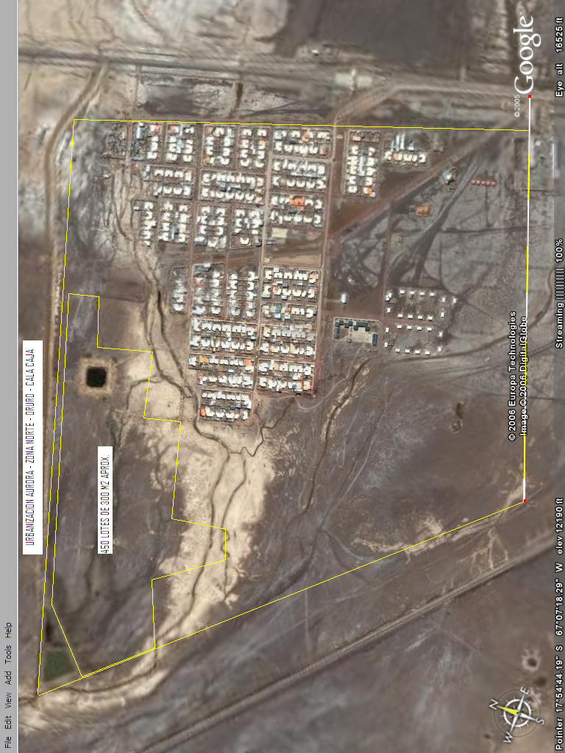

“Llegó la oportunidad de hacer realidad el sueño de construir su propia vivienda”

OFERTA DE TERRENOS

Urbanización “Aurora”
Zona Norte - Cala Cala

A solo dos minutos de la Avenida Circunvalación de Oruro
Carretera hacia La Paz.

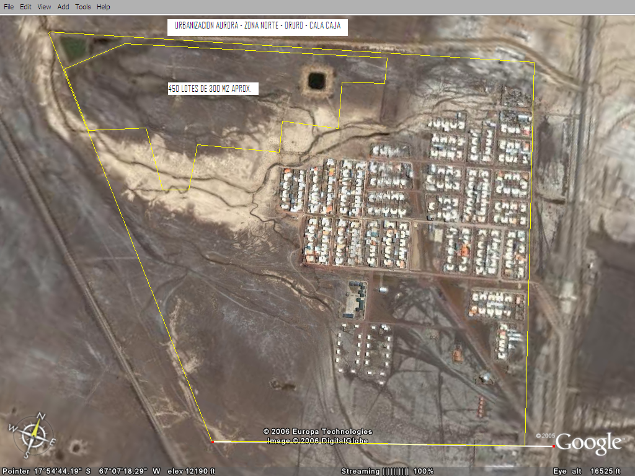

“Llegó la oportunidad de hacer realidad el sueño de construir su propia vivienda”

Apresúrese!!!
Elija ahora su Lote!!!
Ya se agotan!!!

UBICACIÓN

La “Urbanización Aurora” está ubicada en el sector norte de la Ciudad de Oruro a escasos 2 Kms. de la Avenida Circunvalación, en la Zona Cala Caja, en una zona donde existe una Urbanización de Yacimientos, la cual le brinda seguridad y varios servicios que le hacen sentir muy cerca de la Ciudad, pero con la ventaja de estar fuera de la contaminación atmosférica y sonora, con una vista fascinante del firmamento. Como Usted ha soñado.

DERECHOS DE PROPIEDAD

La “Urbanización Aurora” cuenta con todos sus documentos legales, que acreditan su Derecho Propietario, así como:
Resolución Camaral Nro. 106/03-04, Testimonio de ESCRITURA PUBLICA Nro. 1322/2005, del Poder Judicial de la Nación, Consejo de la Judicatura, Distrito Judicial de Oruro.

Planos de Urbanización Aprobados por la Honorable Alcaldía de Oruro.

Mayores datos con gusto se proporcionará a los interesados.
DISPONIBILIDAD DE LOTES

Se cuenta con 450 Lotes disponibles, los mismos que se podrán reservar mientras dure el proceso de compra – venta, con un anticipo de 60 $us. (Sesenta 00/100 Dólares Americanos) por Lote, la misma que asegura su reserva. Así mismo Usted podrá tener el apoyo respectivo para agilizar su financiamiento en la Cartera de Vivienda de COSSMIL hasta un monto de 5.000 $us (Cinco Mil 00/100 Dólares Americanos), para poder amurallar o iniciar la construcción de su Propia Vivienda.

OFERTA LIMITADA

La presente Oferta es limitada a los Señores Oficiales y Sub Oficiales y sargentos de las Fuerzas Armadas del sector Activo o Pasivo, que tengan posibilidad de obtener financiamiento de COSSMIL.

Así mismo es extendida esta oferta a personal Civil que trabaja en las FF.AA. con capacidad propia de financiamiento.

Apresúrese!!!
Elija ahora su Lote!!!
Ya se agotan!!!
No pierda esta oportunidad!!!

PLANO DE DISTRIBUCIÓN DE LOTES

Un hermoso sueño se puede hacer realidad cuando se tienen las condiciones necesarias y los medios necesarios como ser:

Fortaleza Espiritual “fe”
Fortaleza Física “salud”
Fortaleza Moral “ética”
Fortaleza Económica “$”
Capacidad Intelectual “Ñek´e”
Capacidad de Planificación “Previsión”
Seguridad Jurídica “Leyes”
Y sobre todo “Poder de decisión”

“Muchas personas pierden su oportunidad en la vida por no tener el poder de decisión.”

[Rigo]

